Министерство науки и образования Украины
Национальный Технический Университет Украины
“Киевский Политехнический Институт”

Факультет Информатики и Вычислительной Техники

Кафедра вычислительной техники

Лабораторная работа №16
по дисциплине “Компьтерная электроника”
по теме:
«Переключатели тока»

Выполнили: Каспич Ирина
Катасонова Олеся
ИВ-41

Номер бригады: 1
Вариант: 1

Киев 2006

Цель работы: Изучение особенностей схемной реализации переключателей тока. Исследование его статических и динамических характеристик.

Выполнение работы
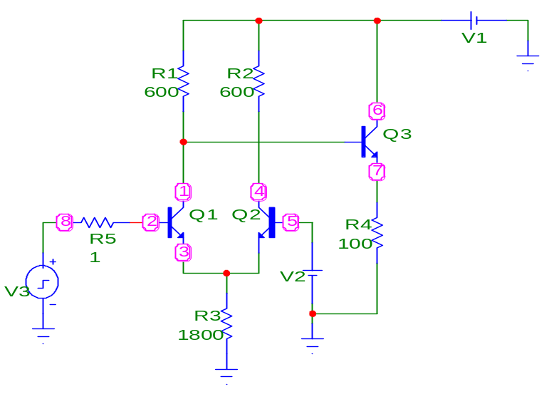
Входная характеристика
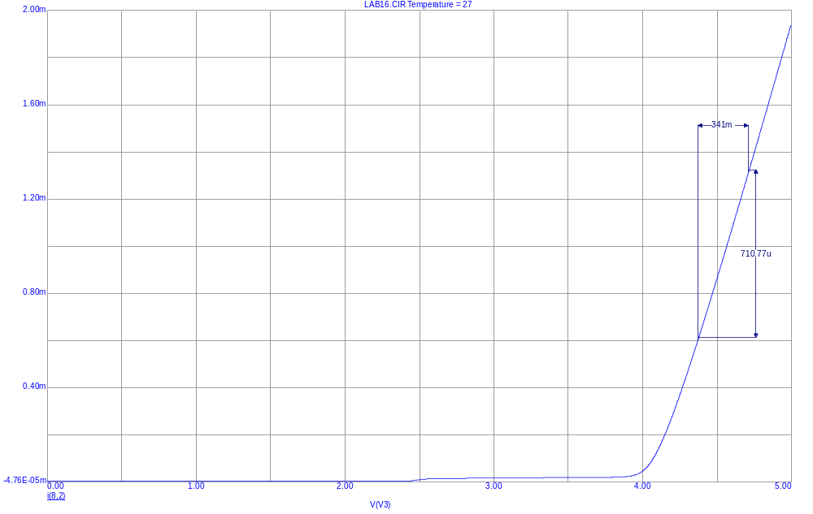
Входное сопротивление:
Теоретически: 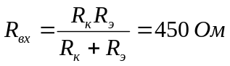 Практически: 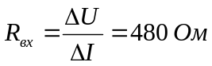
Передаточная характеристика
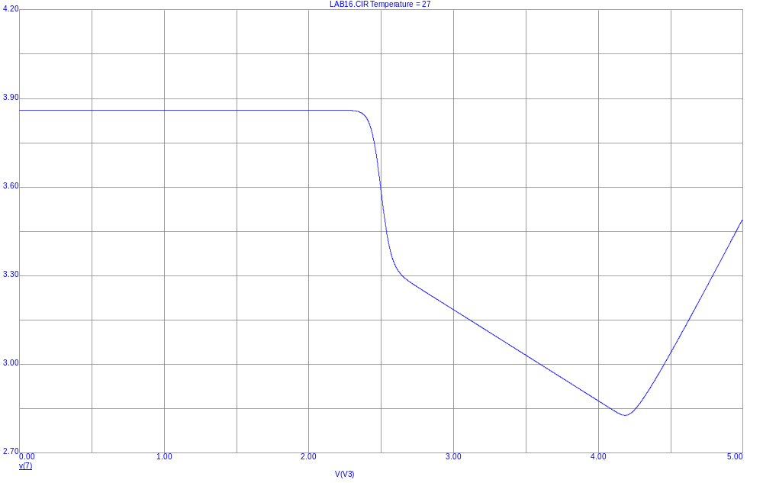
Выходная характеристика
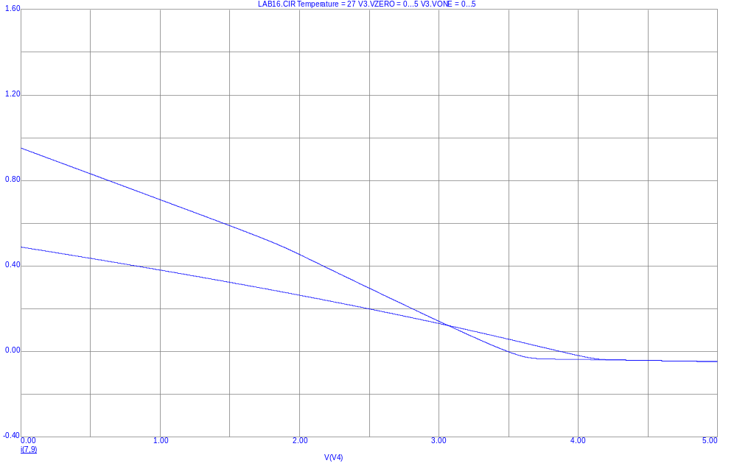
Реакция схемы на импульсное воздействие:
а) без нагрузки:
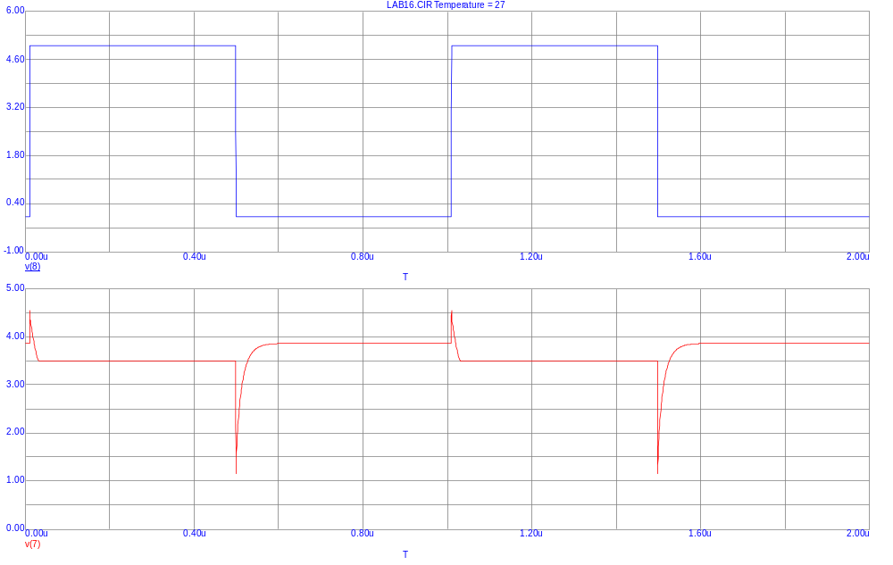
б) с нагрузкой
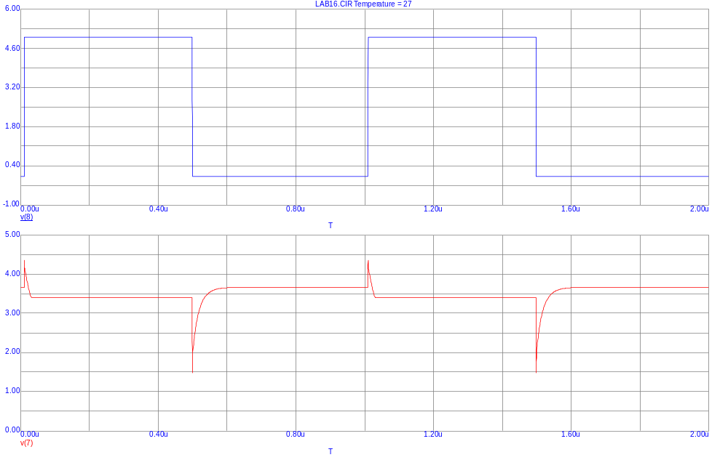
Вывод: в ходе проведения эксперимента был исследован цифровой ключ, построенный по схеме токового переключателя и я на практике убедился, что его время переключения намного менше времени переключения биполярного насыщенного ключа. Основными особенностями ключа, построенного по схеме токового переключателя, являются: его транзисторы не должны быть насыщены, логические уровни различаются минимально U”1”=Eп-Uбэ и U”0”= Eп-2Uбэ , здесь Еп выступает в роли порогового напряжения . Теоретически расчитаные значения отличались от практических, но относительно не сильно.

